Un rarissimo Zenith El Primero in un unico esemplare
raggiunge il prezzo d'asta più alto di sempre.

Le celebrazioni per il 50° Anniversario del leggendario cronografo El Primero di Zenith si sono concluse in bellezza alla Geneva Watch Auction X, il 10 novembre 2019, raccogliendo la cifra record di USD 250’650, CHF 250’000, EUR 196’125
a favore di Zoé4life, parte della rete Childhood Cancer International.

L'attesissima asta di quest'anno per collezionisti e appassionati di orologi di tutto il mondo ha raggiunto il suo apice quando il martelletto ha battuto l'offerta più alta per l'El Primero in esemplare unico. Primo e unico modello Zenith A386 ad essere realizzato in platino, questo esclusivo El Primero è stato disegnato da Phillips in Association with Bacs & Russo per celebrare il 50° Anniversario di questo orologio Zenith che ha fatto la storia. Questo straordinario momento è stato reso ancor più significativo dal fatto che il ricavato è stato devoluto a Zoe4Life, un'organizzazione svizzera senza scopo di lucro che fa parte della rete Childhood Cancer International. Questo evento corona le celebrazioni per il 50° Anniversario dello Zenith
El Primero organizzate nel corso del 2019, tra cui un tour mondiale in 5 continenti – culminato con una mostra di gala alla vigilia dell'asta – per rendere omaggio al primo cronografo automatico integrato della storia dell'orologeria, presentato da Zenith nel 1969.

Ginevra, Svizzera – 10 Novembre 2019 – Il bang si è sentito in tutto il mondo quando oggi il banditore Aurel Bacs ha battuto il martelletto dell'offerta vincente per l'El Primero in platino in esemplare unico alla Geneva Watch Auction X. Le celebrazioni per il 50° Anniversario del leggendario orologio Zenith, il primo cronografo automatico integrato – da cui il nome El Primero – lanciato nel 1969, non avrebbero potuto concludersi in modo migliore. Questo esemplare assolutamente unico, progettato appositamente per commemorare questa storica tappa, è stato infatti aggiudicato per USD 250’650 (CHF 250’000).

L'evento di gala organizzato l'8 novembre, alla vigilia dell'asta, nel mitico resort La Réserve di Ginevra è stata l'occasione perfetta per gettare le basi di questo successo. La selezionata cerchia di circa 300 ospiti, grandi collezionisti, amici e giornalisti, è stata invitata ad un affascinante tour dell'anno 1969, moderato niente meno che da Nick Foulkes, autore e intenditore di orologi dal gusto straordinario. Julien Tornare, CEO di Zenith, ha vivacizzato il suo resoconto dello straordinario viaggio che ha portato alla nascita della leggenda dell'El Primero con aneddoti memorabili. Se lo spettacolo di Romain l'illusionista ha ammaliato tutti i presenti, anche la standing ovation per i creatori dell'El Primero è stata un'esperienza davvero magica.
Un momento particolarmente toccante: Charles Vermot, l'uomo senza il cui genio tecnico e la cui determinazione non ci sarebbe stato l'El Primero, era rappresentato dal figlio Michel che ha cortesemente accettato l'applauso.

È stata la perfetta introduzione per il pezzo forte: la presentazione, da parte del CEO di Zenith CEO Julien Tornare e di Aurel Bacs, Senior Consultant di Phillips in association with Bacs & Russo, dell'El Primero 50° Anniversario in platino in un unico esemplare, destinato ad essere battuto alla Geneva Watch Auction X. Qualche istante dopo, lo stesso applauso ha accolto l'annuncio di Julien Tornare che il ricavato dell'asta sarebbe stato devoluto a Zoe4Life, un'organizzazione svizzera senza scopo di lucro che fa parte della rete Childhood Cancer International.

Tra gli applausi è arrivato il bis: Aurel Bacs ha preso la parola per presentare due Zenith El Primero in edizione limitata concepiti per Phillips, uno in oro giallo in soli 20 esemplari e uno in acciaio in 49 esemplari. Le serie di questi due esclusivi modelli, creati per le rarità della famosa casa d'aste, sommate insieme danno un totale di 69 esemplari, a ricordo del 1969, l'anno di nascita della leggenda.

Julien Tornare, CEO di Zenith ha dichiarato: “Tutto noi di Zenith siamo orgogliosi di far parte di una leggenda iniziata 50 anni fa con il primo (El Primero!) cronografo automatico integrato della storia dell'orologeria e ancora in evoluzione. Quando, all'inizio del 2019, abbiamo dato il via alle celebrazioni per il 50° Anniversario di un'icona non avremmo mai immaginato l'interesse e il favore che avrebbero suscitato.

Collaborare con l'appassionato team di Phillips in association with Bacs & Russo e veder diventare realtà l'idea di un El Primero degno di questa storica occasione è stata un'esperienza estremamente gratificante per tutti noi di Zenith. Proprio come il fatto semplice e meraviglioso che la stella di Zenith può brillare anche per una causa importante come aiutare i bambini a combattere in cancro grazie a Zoé4life,”

Aurel Bacs, Senior Consultant e Alex Ghotbi, Head of Watches, Continental Europe and Middle East, hanno dichiarato congiuntamente: “È stato un grandissimo onore essere contattati da Julien Tornare, CEO di Zenith Watches, che annunciava di voler affidare a Phillips la vendita di un esclusivo El Primero in omaggio al 50° anniversario di questo iconico movimento, i cui proventi sarebbero stati devoluti a Zoé4Life, un ente benefico a sostegno dei bambini malati di cancro.

La ciliegina sulla torta è stato l'invito a recarci a Le Locle per partecipare all'ideazione e al design dell'orologio, un'esperienza rivelatrice che ci ha fatto scoprire il talento e la passione dei team di gestione e di progettazione di Zenith e ci ha permesso di renderci conto della complessità e delle sfide che devono affrontare ogni giorno le maison orologiere. Siamo incredibilmente orgogliosi di aver partecipato a questo straordinario progetto per una nobile causa.”

LO ZENITH EL PRIMERO IN PLATINO IN ESEMPLARE UNICO - EDIZIONE 50° ANNIVERSARIO
Disegnato da Phillips in Association with Bacs & Russo in collaborazione con Zenith — una prima per la casa d'aste — questa creazione unica celebra i 50 anni dall'invenzione dello Zenith El Primero, il primo cronografo automatico integrato mai realizzato, con una sorprendente reinterpretazione dell'iconico A384. Eccezionalmente per questa creazione unica e per la prima volta per un El Primero, l'orologio è realizzato in platino PT 950. Un'altra prima per Zenith: l'esclusivo e prezioso quadrante dal tocco vintage è realizzato in lapislazzuli, una pietra dal colore blu intenso con striature dorate. Il cinturino in vitello gli conferisce un'elegante semplicità. A testimonianza della sua affidabilità e robustezza collaudate dal tempo, è accompagnato da una garanzia internazionale di 50 anni. Il risultato finale è un orologio affascinante che piacerà a intenditori, appassionati e collezionisti.

ZENITH: il futuro dell'orologeria svizzera
Guidata come sempre dall'innovazione, Zenith si distingue per gli eccezionali movimenti sviluppati e realizzati internamente che alimentano tutti i suoi orologi, come il DEFY Inventor con oscillatore monolitico in silicio prodotto secondo i migliori standard della tecnica e il DEFY El Primero 21 con il suo cronografo al 1/100 di secondo. Dalla sua creazione nel 1865, Zenith ha costantemente ridefinito i concetti di precisione e innovazione come dimostrano ad esempio il primo orologio "Pilot" agli albori dell'aviazione e l'“El Primero”, il primo calibro cronografo automatico integrato prodotto in serie. Sempre un passo avanti, Zenith scrive un nuovo capitolo della sua storia straordinaria definendo nuovi standard di prestazioni e di design. Zenith è pronta a dare forma al futuro dell'orologeria svizzera, sostenendo tutti coloro che osano sfidare il tempo e puntare alle stelle. Visitare il sito: www.zenith-watches.come

PHILLIPS IN ASSOCIATION WITH BACS & RUSSO
Grazie al suo team di specialisti che opera all'insegna di un approccio senza compromessi a qualità, trasparenza e servizio ai clienti, nel 2018 Phillips Watches ha totalizzato vendite per un totale di 108 milioni di dollari, imponendosi per il terzo anno consecutivo come leader di mercato globale per le aste di orologi. Ecco alcuni dei nostri prezzi record più recenti:
- Il Rolex “Paul Newman” Daytona di Paul Newman, referenza 6239 (CHF 17.709.894/US$17.752.500) – Asta di New York: Winning Icons – 26 Ottobre 2017 – il prezzo d'asta più alto mai raggiunto per un orologio da polso.
- Patek Philippe referenza 1518 in acciaio inossidabile (CHF 11.020.000 /US$11.112.020) – Geneva Watch Auction: FOUR – 12 Novembre 2016 – il prezzo d'asta più alto mai raggiunto per un orologio da polso Patek Philippe.

PHILLIPS
Phillips è un'importante piattaforma globale per l'acquisto e la vendita di oggetti d'arte e design del XX e XXI secolo. Grazie alla sua competenza specifica nell'area di arte, design, fotografia, edizioni, orologi e gioielli contemporanei e del XX secolo, Phillips offre servizi e consulenze professionali su tutti gli aspetti del collezionismo. Aste ed esposizioni sono organizzate nelle sue case d'aste di New York, Londra, Ginevra e Hong Kong, mentre i clienti sono assistiti anche attraverso uffici di rappresentanza sparsi in Europa, Stati Uniti e Asia. Phillips offre inoltre una piattaforma d'aste on line accessibile da qualsiasi angolo del mondo. Oltre ad offrire opportunità di acquisto e vendita mediante aste, Phillips agisce da intermediario per vendite private e offre assistenza per stime, perizie e altri servizi finanziari. Per ulteriori informazioni, visitare il sito www.phillips.come.

Zoé4life
Zoé4life è un'organizzazione senza scopo di lucro registrata, riconosciuta come servizio di pubblica utilità, finalizzata a sostenere la ricerca, offrire sostegno finanziario alle famiglie in difficoltà, supportare i bambini durante la cura e sensibilizzare sul cancro dei bambini. Tutte le donazioni sono deducibili. Visitare il sito: www.zoe4life.org

Contatti per la stampa
ZENITH | PHILLIPS in Association with Bacs & Russo
Minh-Tan-Bui | Asta Ponzo
minh-tan.bui@zenith-watches.come | aponzo@phillips.come
T +41 79 515 47 54 | T +41 79 961 85 66

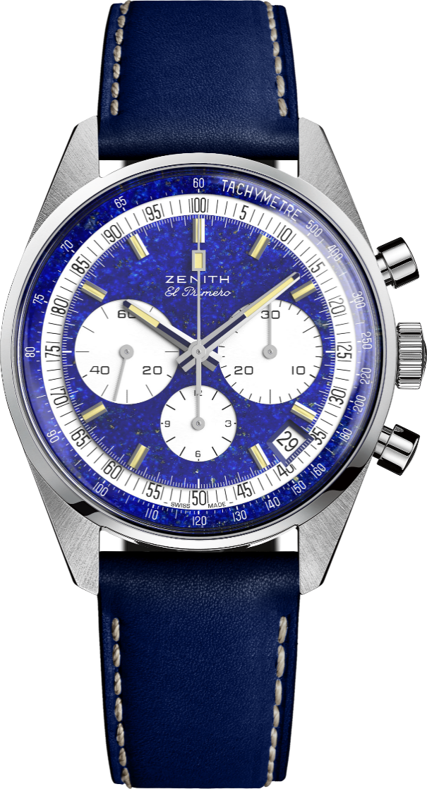
EL PRIMERO A386 – L'UNICO
Referenza: 40.P386.400/57.C842
PUNTI CHIAVE
Tributo al 50° anniversario del leggendario El Primero
Riproposizione originale della cassa da 38 mm del 1969
Pezzo Unico in platino con quadrante in lapislazzuli
Cronografo automatico El Primero con ruota a colonne
Garanzia a vita

MOVIMENTO
El Primero 400, Automatico
Calibro: 13 ¼ ``` (Diametro: 30 mm)
Spessore del movimento: 6,6 mm
Componenti: 278
Rubini: 31
Frequenza: 36.000 alt/ora (5 Hz)
Riserva di carica: min. 50 ore
Finiture: Massa oscillante con motivo "Côtes de Genève".

FUNZIONI
Ore e minuti al centro
Piccoli secondi a ore 9
Cronografo:
- Lancetta del cronografo al centro
- Contatore delle 12 ore a ore 6
- Contatore dei 30 minuti a ore 3
Scala tachimetrica
Data a ore 4:30

CASSA, QUADRANTE E LANCETTE
Diametro: 38 mm
Apertura diametro: 33,05 mm
Spessore: 12,60 mm
Vetro: vetro zaffiro bombato con trattamento antiriflesso sui due lati
Fondello: vetro zaffiro trasparente
Materiale: Platino
Impermeabilità: 5 ATM
Quadrante: quadrante in lapislazzuli con contatori laccati bianchi
Indici delle ore: rodiati, sfaccettati e rivestiti di Super-LumiNova® SLN beige
Lancette: rodiate, sfaccettate e rivestite di Super-LumiNova® SLN beige

CINTURINO E FIBBIA
Cinturino in vitello blu con fodera di protezione in caucciù
Fibbia ad ardiglione in oro bianco
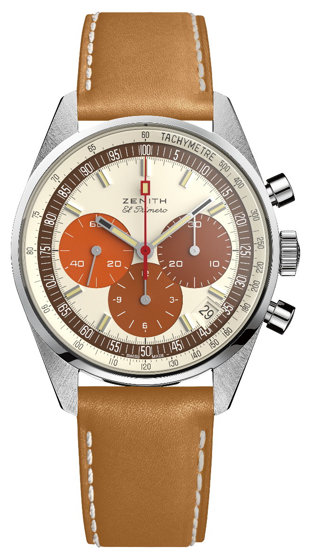
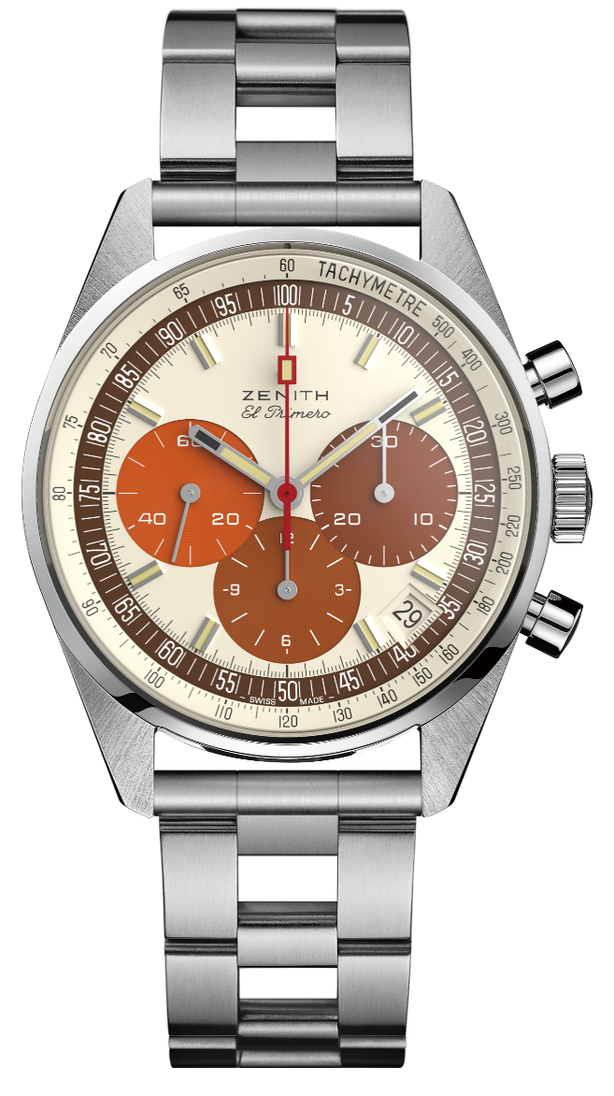
EL PRIMERO A386 REVIVAL - ACCIAIO
Referenza: 03.P386.400/07.C840
PUNTI CHIAVE
Tributo al 50° anniversario del leggendario El Primero
Riproposizione originale della cassa da 38 mm del 1969
Cronografo automatico El Primero con ruota a colonne
Disponibile con bracciale tipo "ladder" con maglie terminali diritte
edizione limitata di 49 esemplari

MOVIMENTO
El Primero 400, Automatico
Calibro: 13 ¼ ``` (Diametro: 30 mm)
Spessore del movimento: 6,6 mm
Componenti: 278
Rubini: 31
Frequenza: 36.000 alt/ora (5 Hz)
Riserva di carica: min. 50 ore
Finiture: Massa oscillante con motivo "Côtes de Genève".

FUNZIONI
Ore e minuti al centro. Piccoli secondi a ore 9
Cronografo:
- Lancetta del cronografo al centro
- Contatore delle 12 ore a ore 6
- Contatore dei 30 minuti a ore 3
Scala tachimetrica
Data a ore 4:30

CASSA, QUADRANTE E LANCETTE
Diametro: 38 mm
Apertura diametro: 33,05 mm
Spessore: 12,60 mm
Vetro: vetro zaffiro bombato con trattamento antiriflesso sui due lati
Fondello: vetro zaffiro trasparente con logo PHILLIPS
Materiale: acciaio
Impermeabilità: 5 ATM
Quadrante: quadrante crema con contatori in 3 sfumature di marrone. Quadrante “Tropical”.
Indici delle ore: rodiati, sfaccettati e rivestiti di Super-LumiNova® SLN beige
Lancette: rodiate, sfaccettate e rivestite di Super-LumiNova® SLN beige

CINTURINO E FIBBIA
Cinturino in vitello miele con fodera di protezione in caucciù.
Bracciale in metallo incluso (Riproposizione del bracciale originale tipo "ladder" “Gay Frères”)
Fibbia ad ardiglione in acciaio
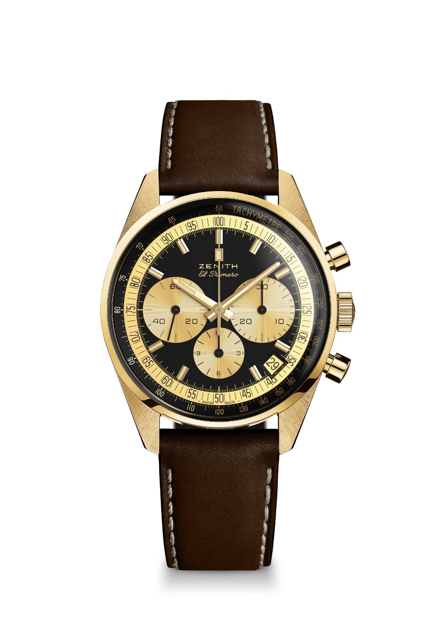
EL PRIMERO A386 REVIVAL – ORO GIALLO

Referenza: 30.P386.400/27.C841
PUNTI CHIAVE
Tributo al 50° anniversario del leggendario El Primero
Riproposizione originale della cassa da 38 mm del 1969
Cronografo automatico El Primero con ruota a colonne
edizione limitata di 20 esemplari

MOVIMENTO
El Primero 400, Automatico
Calibro: 13 ¼ ``` (Diametro: 30 mm)
Spessore del movimento: 6,6 mm
Componenti: 278
Rubini: 31
Frequenza: 36.000 alt/ora (5 Hz)
Riserva di carica: min. 50 ore
Finiture: Massa oscillante con motivo "Côtes de Genève".

FUNZIONI
Ore e minuti al centro
Piccoli secondi a ore 9
Cronografo:
- Lancetta del cronografo al centro
- Contatore delle 12 ore a ore 6
- Contatore dei 30 minuti a ore 3
Scala tachimetrica
Data a ore 4:30

CASSA, QUADRANTE E LANCETTE
Diametro: 38 mm
Apertura diametro: 33,05 mm
Spessore: 12,60 mm
Vetro: vetro zaffiro bombato con trattamento antiriflesso sui due lati
Fondello: vetro zaffiro trasparente con logo PHILLIPS
Materiale: oro giallo
Impermeabilità: 5 ATM
Quadrante: quadrante nero con contatori color oro
Indici delle ore: placcati oro, sfaccettati e rivestiti di Super-LumiNova SLN beige
Lancette: placcate oro, sfaccettate e rivestite di Super-LumiNova SLN beige

CINTURINO E FIBBIA
Cinturino in vitello marrone con fodera di protezione in caucciù
Fibbia ad ardiglione in oro giallo

